Ανακοίνωση της Περιφερειακής Παράταξης «Ανοιχτοί Ορίζοντες στο Νότιο Αιγαίο»
Υποκρισία πίσω από τη συζήτηση για τις Ανεμογεννήτριες στη Νότια Ρόδο
Ποιος χειροκροτούσε τον κ Μητσοτάκη στη Νάξο (21-11-2024) κατά τη φιέστα της «ίδρυσης» του Ταμείου Απανθρακοποίησης των Ελληνικών Νησιών, όταν ο Πρωθυπουργός χαρακτήρισε ως εχθρούς της πατρίδας όσους αντιδρούν στις ανεμογεννήτριες;
Ποιος ξεχνά ότι τότε εξαγγέλθηκαν μεγάλα έργα - δωράκια σε μεγάλους επιχειρηματικούς ομίλους (όπως η ΤΕΡΝΑ) που εκμεταλλεύονται την «Πράσινη Μετάβαση» με σκοπό τα υπερκέρδη; Έργα που ναυάγησαν, όπως η ενεργειακή κοινότητα Απόλλων, που απεντάχθηκε από το Ταμείο Ανάκαμψης και Ανθεκτικότητας, όχι μόνο γιατί ο σχεδιασμός της ήταν κακός, αλλά γιατί δεν ωφελούσε ΟΤΑ και ευάλωτες ομάδες, όπως υποσχόταν.
Ποιος δε ντρέπεται σήμερα για το φιάσκο της πολυπόθητης ενεργειακής διασύνδεσης των νησιών, λόγω των κάκιστων χειρισμών της κυβέρνησης στην εξωτερική πολιτική, με συνέπεια την αναθεώρηση του χρονοδιαγράμματος υλοποίησης του έργου με ορίζοντα το 2030, καθώς και την εκτίναξη του προϋπολογισμού;
Ποιος υποκρίνεται ότι η χωροθέτηση θαλασσιών Αιολικών πάρκων (Offshore) μετριάζει τις επιπτώσεις στο περιβάλλον; Ελλείψει δυνατότητας διασύνδεσης ή αποθήκευσης ενέργειας, πώς έστω θαλάσσιες μονάδες ΑΠΕ μεγάλης κλίμακας θα συμβάλουν στην πραγματική βιώσιμη ανάπτυξη των νησιών, αφού δεν προγραμματίζεται κάποια ανταποδοτικότητα προς τους κατοίκους; Γιατί δεν ειπώθηκε ότι βάσει του Εθνικού Προγράμματος Ανάπτυξης Υπεράκτιων Αιολικών Πάρκων (ΥΑΠ) - πριν καν την ολοκλήρωση του νέου Ειδικού Πλαισίου Χωροταξικού Σχεδιασμού για τις ΑΠΕ-, το Υπεράκτιο Αιολικό Πάρκο που προορίζεται για τη Νότια Ρόδου απέχει μόλις 1,92 χιλιόμετρα από την ακτή (βλ. χάρτη), ως ακόμα ένα «δωράκι»; Μήπως έτσι δικαιολογούνται οι προσπάθειες χαλάρωσης της «Περιβαλλοντικής Αδειοδότησης έργων δημοσίων υποδομών στα μικρά νησιά»;
Πρέπει να γίνει ξεκάθαρο ότι δεν είμαστε ενάντια στις ΑΠΕ. Δεν υπάρχει όμως ΚΑΜΙΑ εμπιστοσύνη στη βούληση όλης της πυραμίδας των κυβερνώντων. Είμαστε ΥΠΕΡ μονάδων ΑΠΕ μικρής κλίμακας, που τώρα δεν αδειοδοτούνται με προοπτική την ιδιοπαραγωγή ενέργειας και συνεπώς την απόδοση στις τοπικές κοινωνίες. Κυρίως όμως είμαστε ΥΠΕΡ του κοινωνικού / δημοσίου ελέγχου της ενέργειας με σεβασμό στην άποψη των τοπικών κοινωνιών, στο περιβάλλον και στο πολιτιστικό τοπίο των νησιών.
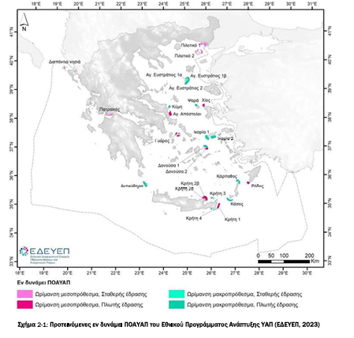
Φτάνει πια στην υποκρισία όσων έχουν συμβάλλει στον πλουτισμό μεγάλων επενδυτών, στην ιδιωτικοποίηση δημόσιων αγαθών μέσω της εκμετάλλευσης των πράσινων υποδομών και την Ενεργειακή φτώχια της κοινωνίας

Από το Γραφείο τύπου
12/5/2026

